南沙金融大厦外立面招牌楼面立体字标识项目

**招标文件**

广州南沙资产经营集团有限公司

2022年12月

**第一部分 邀 请 函**

广州南沙资产经营集团有限公司现对南沙金融大厦外立面招牌楼面立体字标识进行邀请招标，欢迎符合资格条件的供应商投标。

一、项目管理单位：广州南沙资产经营集团有限公司

二、项目名称：南沙金融大厦外立面招牌楼面立体字标识

三、招标内容：

南沙金融大厦大楼外立面原招牌楼面立体字标识拆除，新招牌楼面立体字标识设计、安装及竣工验收后2年的质保期。安装位置为广州市南沙区海滨路171号南沙金融大厦，具体内容包括：

1、拆除部分：拆除原有大楼外立面立体字标识；大楼正门左上角墙面“集团logo+南沙资产公司”字样及大楼墙面侧边“南沙金融大厦”字样。原有组合标识正面覆盖尺寸：14500mm*2650mm,位于南沙金融大厦大楼顶层外立面*1组；2500mm*20000mm，位于南沙金融大厦大楼侧边面朝市民广场方向*1组。排除此两组立体字的安全隐患和老化问题。拆除后，需对拆除范围内有墙体表面破损及腐蚀变色部位进行防水填补并涂刷与原墙身相似的漆料。

2、设计及安装部分：南沙金融大厦大楼外立面立体字标识2套(“集团logo+南沙资产经营集团”标题外墙立体发光字1套（字体用集团VI，见附件二）、“集团logo+南沙金融大厦”标题外墙立体发光字1套）。根据大楼建筑尺寸和朝向，对大楼外立面展开外立面立体字的设计，外立面立体字需具备发光功能（即夜视效果）。所提供的设计方案包含：平面设计图、白天及黑夜效果图、立面安装图、结构图、3D效果图。

3、承包人采购材料的要求：承包人应将各项材料的品牌、品种、规格、数量、参数和颜色等情况以书面形式及样本提交我司确认，待批准后方可实施。

南沙金融大厦外立面招牌楼面立体字标识项目是以招标清单为基础的总价包干，包含设计方案、包人工、包材料、包机械、包质量、包进度、包安全文明安装、包安装配合费、包工期、包安装措施费、包运输、包管理费、包利润、包规费、包风险、包税金等为完成本项目项目承包工作和服务所需的一切费用。

详见集团VI及大楼外立面立体字标识现状图（附件二）、招标计价汇总表（附件三）。

四、工期：

合同签订后的20个日历天。

五、投标单位需报送的资料：

1、在有效期内的《营业执照》（复印件及国家企业信用信息公示系统网站http://gd.gsxt.gov.cn查询营业执照经营范围截图，加盖本单位公章）。

2、法定代表人委托授权书（原件）。

3、法定代表人证明书（原件）。

4、为本项目设定的安装图、安装方案（原件），包括但不限于：①设计总说明：此项内容应包括对楼体字标识设计构思、用色理念、方案效果图以及工艺流程等方面专业设计的说明；以及其它投标人认为有必要说明的内容。②广告标识制作量清单（包括主要材料用量）。③楼体字建筑外立面布置图，标识平面布局尺寸图。

5、投标人未被列入“信用中国”网站(www.creditchina.gov.cn)“失信被执行人或企业经营异常名录或重大税收违法案件当事人名单”(提供投标日当天信用信息查询记录其中一项截图，加盖本单位公章)。

备注：以上资料为复印件的需提供原件备查。

六、招标限价：

本项目最高限价为30万元。本项目采取总价包干，包一切税费以及明示或暗示的所有一切风险、责任和义务等所有费用。请各投标单位按本项目招标计价汇总表结合项目状况、自身实力和市场因素进行报价。报价不得超过该项投标的最高限价，否则按废标处理。

投标人报价低于最高限价的20%，须提供所使用制作的原材料（钢材、led灯源、固定件）出厂合格证、质量证明书和性能检验报告，确保非恶意竞标，否则按废标处理。

七、招标文件领取：

广州南沙资产经营集团有限公司网站（http://www.gnao.com.cn）下载。

八、招标信息发布及结果公告网站：

广州南沙资产经营集团有限公司网站（http://www.gnao.com.cn）。

1. 付款方式：

（1）合同签订后，在收到中标人提供的有效合格的增值税专用发票之日后7个工作日内，支付合同总额的30%作为预付款。

（2）货到现场并经招标人验收后，收到有效合格的增值税专用发票之日后7个工作日内，支付合同总额的50%作为进度款。

（3）安装完成经招标人验收合格后，收到有效合格的增值税专用发票之日后7个工作日内支付合同总额的15%作为结算款。

（4）质保期满2年，收到有效合格的增值税专用发票之日后7个工作日内结算合同总额的5%保质金。

十、评标定标原则：本项目评标办法采用综合评审法。

十一、投标和开标安排：

（1）投标人应在2023年1月6日上午9时30分前将投标文件递交到广州市南沙开发区海滨路171号金融大厦11楼风控合规部。

投标联系人：陈小姐 联系电话：020-66810073

（2）开标时间：2023年1月6日上午9时30分

（3）开标地址：广州市南沙区海滨路171号南沙金融大厦18楼1807会议室。投标人参加开标会的须凭身份证入场，受委托人须持授权委托书和本人身份证入场。

**第二部分 投 标 人 须 知**

**一、说明**

（一）投标前，投标人必须仔细阅读招标文件。若投标人认为招标文件有模糊或不清之处，立即与广州南沙资产经营集团有限公司进行联系。

联系人：龚先生 联系电话：13430355529

（二）投标人应承担其编制与递交投标文件所涉及的一切费用，无论投标结果如何，招标人将不对上述费用负任何责任。

（三）项目内容：南沙金融大厦外立面招牌楼面立体字标识，见附件三《招标计价汇总表》。

**二、投标人资格要求**

（一）具备中华人民共和国境内独立法人资格，能够独立承担民事责任；

（二）投标人具有承接本项目的相应能力，企业经营范围为：标识标志牌设计安装服务或广告业。

（三）本项目不接受联合体报名；

（四）投标人未被列入“信用中国”网站(www.creditchina.gov.cn)“失信被执行人或企业经营异常名录或重大税收违法案件当事人名单”(提供投标日当天信用信息查询记录其中一项截图，加盖本单位公章)。

（五）投标人应在招标公告后，3个工作日内到南沙金融大厦进行现场勘查。未按时到现场勘查的投标人，招标人有权拒收其投标文件。

现场勘查联系人：龚先生 联系电话：13430355529

**三、投标文件的制作与递交**

（一）在投标时，投标人应视为已检阅过招标文件，且同意招标文件中所要求的条款。

（二）投标文件一式伍份：其中纸质正本1份，纸质副本4份，注明“正本”和“副本”字样，正本和副本分别封装，在封口上加盖投标单位的公章。在信封或包装的封面上写明：

收件人名称及地址:

项目名称:

投标人名称、地址:

本公司不接受未按规定密封的投标文件。

（三）本公司对不可抗力事件造成的投标文件的损坏、丢失不承担任何责任。

（四）本公司不接受电报、电话、电传、传真投标。

**四、评标定标方法**

（一）评标由招标人成立专门评标委员会负责本次南沙金融大厦外立面招牌楼面立体字标识项目的评定工作。在南沙资产经营集团评标专家库中随机抽取。

（二）本项目评标办法采用百分制综合评审法，评标委员会将按“公正、公平、诚信、科学、择优”的原则，根据评标办法，对投标文件进行认真评审，完成评标报告；向招标人报告评审意见，推荐综合得分由高至低排序第一的为第一中标候选人、排序第二的为第二中标候选人，依次类推。

（三）评标步骤：

1.符合性审查

评标委员会将根据如下各项对投标文件进行符合性审查（见附件四），确定投标文件是否符合要求。符合性审查中的任何一条不符合采购文件规定则视为符合性不通过，只有通过符合性审查的投标文件才可进入报价评审和商务评审。

（1）投标文件密封性：密封；

（2）投标文件有效性：每页加盖投标单位公章或骑缝章；

（3）资格证明文件：营业执照复印证加盖公章、投标授权书：法定代表人证明书、法定代表人授权委托书原件；

（4）投标人具有承接本项目的相应能力，企业经营范围为：标识标志牌设计安装服务；

（5）投标报价不高于投标限价；

（6）投标人未被列入“信用中国”网站(www.creditchina.gov.cn)“失信被执行人或企业经营异常名录或重大税收违法案件当事人名单”(提供投标日当天信用信息查询记录其中一项截图，加盖本单位公章)。

（7）投标人按招标文件要求，在规定时间内到现场勘查。

2.综合评审

评标委员会依据招标评分表的要求和各项分值的规定，对投标文件进行评分，满分为100分。将各最终得分由高到低顺序排列，综合得分最高的投标人为第一中标候选人，综合得分次高的投标人为第二中标候选人，依次类推，（得分相同时价格低者列前）。

3.中标候选人

评标委员会将出具评标报告，并推荐综合得分排名前三位中标候选人：综合得分最高的投标人为第一中标候选人，综合得分次高的投标人为第二中标候选人，以此类推。

4.其它说明

投标报价书中有疑问或问题时，可要求投标人提出澄清，但这种澄清不应使其他投标人处于不公平的地位，澄清结果应以书面形式答复。如果有数字表示的小写与大写不一致时，以大写为准。副本与正本不一致时，以正本为准。

**第三部分 投 标 文 件 格 式**

**投 标 书**

致：

1.我们收到贵方 的招标邀请。经研究，愿以人民币（大写） 元的报价，提供邀请招标文件要求的专项服务，并满足邀请招标文件提出的各项规定和要求。

2、如果贵方接受我方投标，我方保证按邀请招标文件的要求完成服务工作。

3．如果我方在中标通知书写明的期限内未能或拒绝与你单位签订合同协议书，你单位有权另选中标单位。

4、一旦我方中标，我方将按照相关的法律法规和签订的合同来履行自己的责任和义务。除非另外达成协议并生效，你方的邀请招标文件和中标通知书以及本项目服务方案将构成约束我们双方的合同。

5、我方理解，贵方可选择任何部分或全部项目与投标人签约，接受最低标价的投标。同时也理解，你单位不负担我们的任何投标费用。

|  |  |
| --- | --- |
| 投标人地址：  电 话：  传 真：  邮政编码： | 投标人名称： (盖章)  法人代表或授权代表  职务、姓名 （签字）  日 期： 年 月 日 |

备注：投标报价时提交**附件一 法定代表人证明书、法定代表人授权委托书（格式）**

**法定代表人证明书**

______________同志，现任我单位 职务，为法定代表人，特此证明。

本证明书自签发之日起生效，有效期： 。

附：

营业执照（注册号或统一社会信用代码）：

经济性质：

经营范围：

法定代表人

居民身份证复印件粘贴处

（正面）

法定代表人

居民身份证复印件粘贴处

（反面）

单位名称（盖公章）：

日期： 年 月 日

**法定代表人授权委托书**

本人 （姓名）是 （投标人名称）的法定代表人，现委托 (姓名)为我方代理人。代理人根据授权，以我方名义签署、澄清、说明、补正、递交、撤回、修改 （项目名称）投标文件、签订合同和处理有关事宜，其法律后果由我方承担。

委托期限： 。

代理人无转委托权。

投标人： （盖单位章）

法定代表人： （签字）

身份证号码：

委托代理人： （签字）

身份证号码： 附身份证复印件

委托代理人

居民身份证复印件粘贴处

（正面）

委托代理人

居民身份证复印件粘贴处

（反面）

年 月 日

**附件二：集团vi及大楼外立面立体字标识现状图**



**（集团logo）**



**（集团VI）**

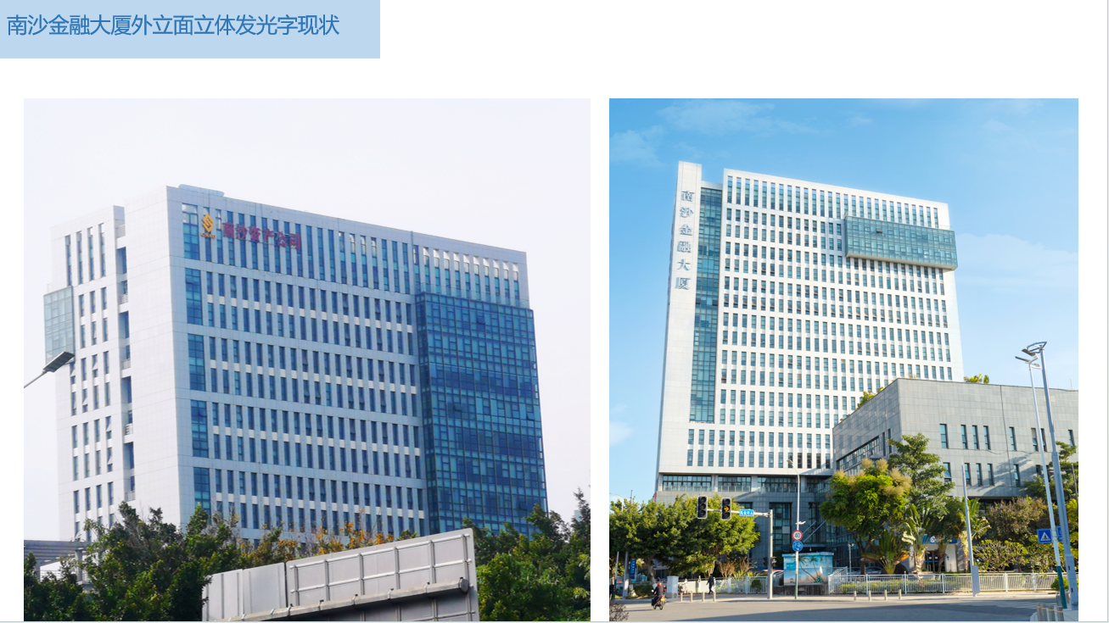

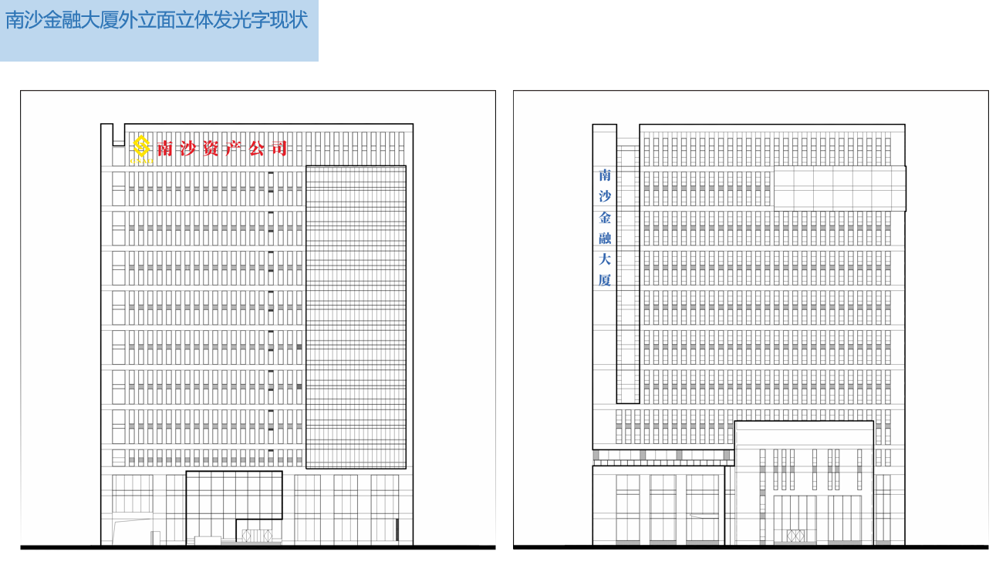

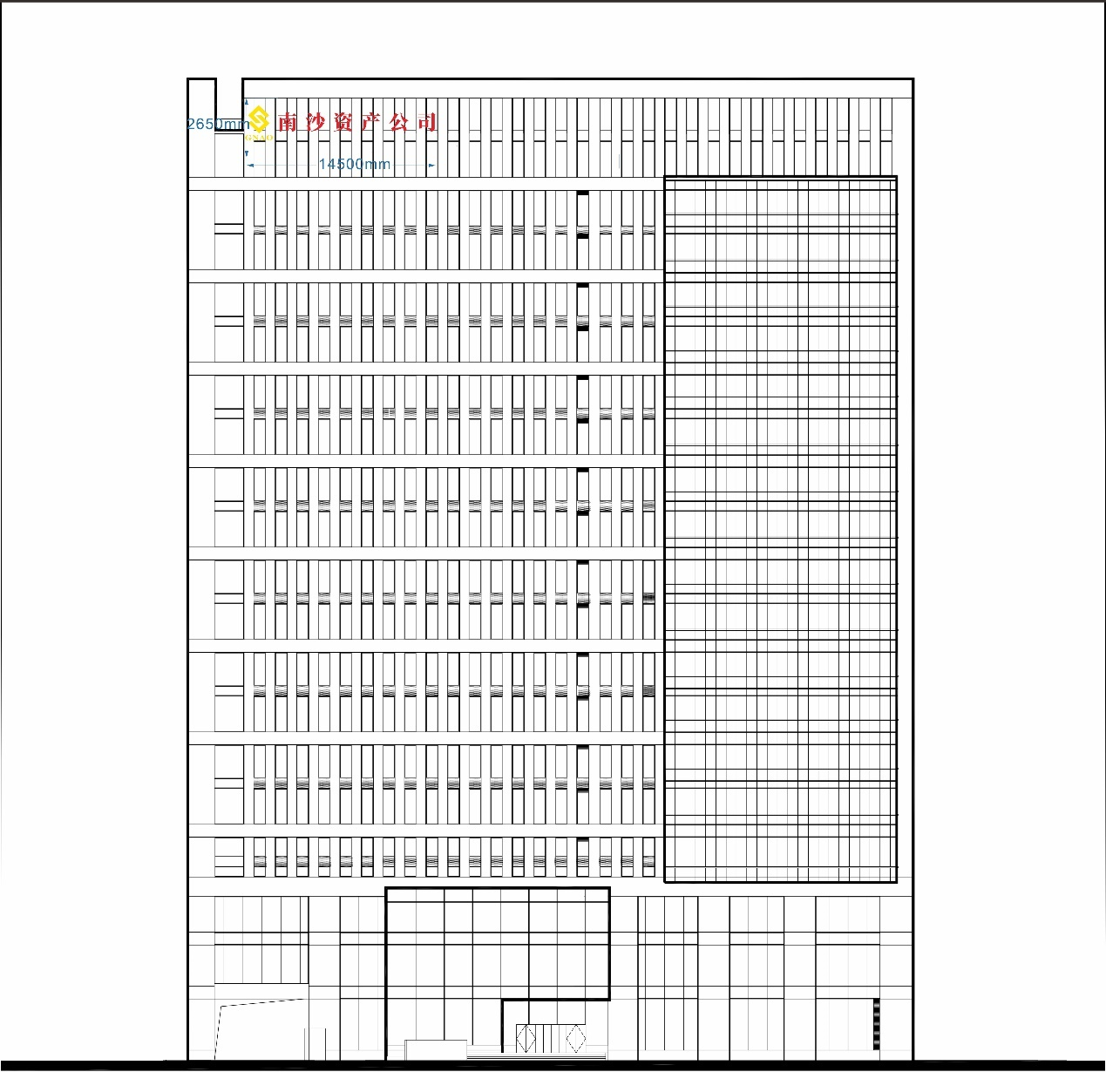

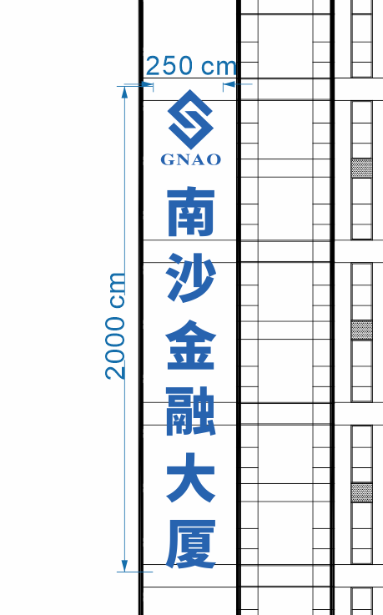

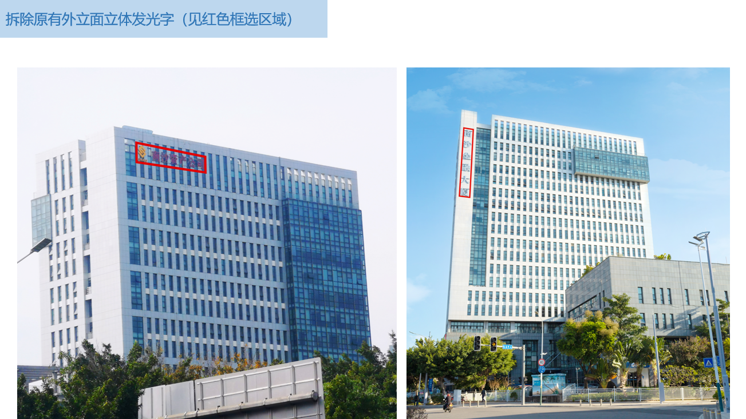

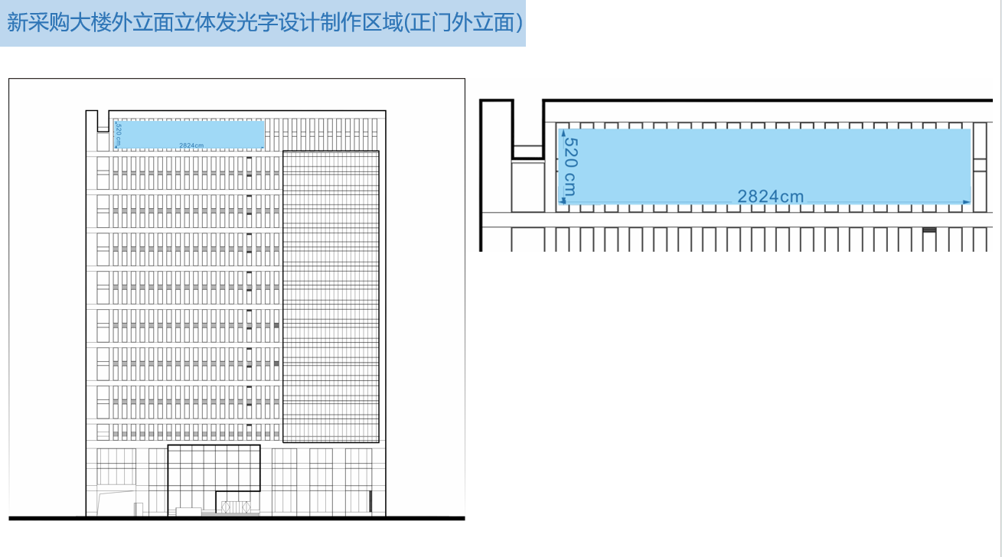

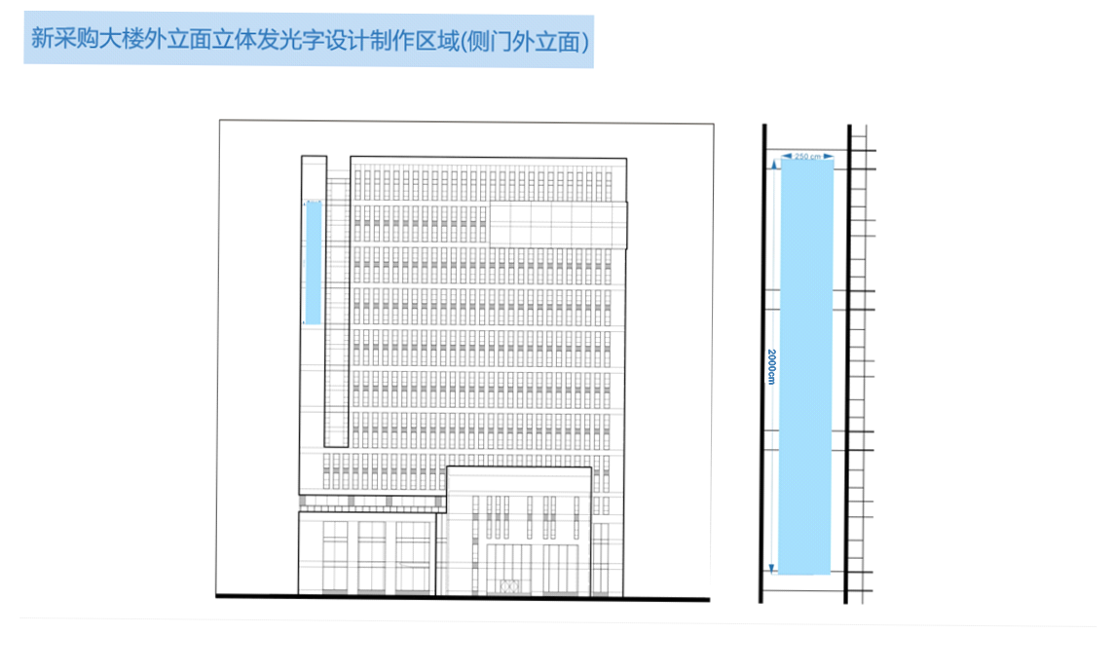

**附件三：**

南沙金融大厦外立面招牌楼面立体字标识项目

招标计价汇总表

|  |  |  |  |  |  |  |  |  |
| --- | --- | --- | --- | --- | --- | --- | --- | --- |
| **南沙金融大厦外立面招牌楼面立体字标识项目** | | | | | | | | |
| **拆除部分** | | | | | | | | |
| 序号 | 项目名称 | 规格 | 材质工艺（概述） | 数量 | 单位 | 单价 | 总价 | 备注 |
| 1 | 南沙金融大厦建筑大楼外立面（面朝进港大道）立体字 | 内容：logo+南沙资产公司。 | 拆除原有立体字一整套（包含：结构件、字组、电源线、控制器等相关原有立体发光字周边安装件） | 1 | 项 |  |  |  |
| 2 | 南沙金融大厦建筑大楼外立面（面朝市民广场）立体字 | 内容：南沙金融大厦。 | 拆除原有立体字一整套（包含：结构件、字组、电源线、控制器等相关原有立体发光字周边安装件） | 1 | 项 |  |  |  |
| **新装部分** | | | | | | | | |
| 序号 | 项目名称 | 规格 | 材质工艺（概述） | 数量 | 单位 | 单价 | 总价 | 备注 |
| **1** | 南沙金融大厦建筑大楼外立面（面朝进港大道）立体字 | Logo组合：W4000mm-5000mm，L5000mm-6000mm，厚度150mm-200mm;  文字（“南沙资产经营集团”，字体用集团VI）：单个字W/L3000mm-4000mm，厚度150mm-200mm。  总覆盖区域：W5200mm*L28000mm | 背部结构：304不锈钢组合架（支点必须与建筑外墙紧密连接固定）发光方式：正面平板立体发光字工艺。字边：304不锈钢围边。配构件：均采用不锈钢配件组合。固定方式：采用双保险固定方式（外墙面膨胀螺丝支点固定、建筑大楼顶层增加钢绳加固）。内部LED灯源：蓝景或以上品牌灯源。变压器检修区设置在建筑大楼楼顶层内墙便于后期检修维护。  制作内容：集团LOGO+南沙资产经营集团 | 1 | 套 |  |  |  |
| 2 | 南沙金融大厦大楼外（侧面外立面）立体字 | Logo: W/L1800MM-2500mm,侧边厚度100mm-200mm;  文字（南沙金融大厦）；单个字W/L1800mm-2500mm。厚度100mm-200mm | 背部结构：304不锈钢组合架（支点必须与建筑外墙紧密连接固定）发光方式：正面平板立体发光字工艺。字边：304不锈钢围边。配构件：均采用不锈钢配件组合。固定方式：外墙面膨胀螺丝支点固定。内部LED灯源：蓝景或以上品牌灯源。变压器检修区设置在建筑大楼楼顶层内墙便于后期检修维护。  制作内容：集团LOGO+南沙金融大厦 | 1 | 套 |  |  |  |
| 3 | 大写：元整 | | | 合计 | |  | |  |

注：本项目结合自身实力和市场因素进行报价。总报价不得超过最高限价人民币30万元。该总报价包括：设计、制造、包装、运输、装卸、储存、安装（基础制作）、调试和安装现场协调配合费用，质保期内服务及备品备件发生的所有（含税）费用。

报价单位：

日期：

**附件四：**

|  |  |  |  |  |
| --- | --- | --- | --- | --- |
| 资格符合性审查表 | | | | |
| 项目名称：南沙金融大厦外立面招牌楼面立体字标识 日期： 年 月 日 | | | | |
| 序号 | 审查项目 | 投标人名称 | | |
|  |  |  |
| 1 | 投标文件密封性完好。 |  |  |  |
| 2 | 投标文件每页加盖投标单位公章或骑缝章。 |  |  |  |
| 3 | 投标单位营业执照复印件加盖公章，法定代表人证明书及委托授权书原件加盖公章。 |  |  |  |
| 4 | 投标人具有承接本项目的相应能力，企业经营范围为：标识标志牌设计安装服务或广告业。 |  |  |  |
| 5 | 投标报价不高于投标限价。 |  |  |  |
| 6 | 投标人未被列入“信用中国”网站(www.creditchina.gov.cn)“失信被执行人或企业经营异常名录或重大税收违法案件当事人名单”(提供投标日当天信用信息查询记录其中一项截图，加盖本单位公章)。 |  |  |  |
| 7 | 投标人按招标文件要求，在规定时间内到现场勘查。 |  |  |  |
| 结论 | |  |  |  |
| 备注：每一项目符合的打“○”，不符合的打“×”；所有项目符合为通过，出现一个“×”的结论为不通过。 | | | | |
| 评审专家签名： | | | | |

**附件五：**

综合评审表

项目名称：南沙金融大厦外立面招牌楼面立体字标识 日期： 年 月 日

|  |  |  |  |  |  |  |  |
| --- | --- | --- | --- | --- | --- | --- | --- |
| 序号 | 类别 | 审查项目 | 评审细则 | 分值 | 投标人名称 | | |
|  |  |  |
| 1 | 商务评审部分 | 投标人近3年以来完成的标识制作类业绩 | 提供标识制作类合同复印件（合同首页、金额页、盖章页）作为证明。单项业绩每个1分，最高10分,没有得0分。 | 10 |  |  |  |
| 企业资质或荣誉 | 提供企业获得资质或荣誉， 每提供一项得1分，累计最高10分 | 10 |  |  |  |
| 服务响应便利性 | 根据各报价人提供的服务响应便利性横向同比（提供营业执照注册地或租赁办公场地距离采购人所在地的百度地图距离截图），距离最优得6分，次之得3分，差得1分 | 6 |  |  |  |
| 售后服务 | 深入了解本项目采购要求，并提出科学、合理、可行的售后服务方案的，然后根据各供应商的方案进行横向比较；  被评为优的：8分  被评为良的：5分  被评为一般的：2分  被评为差的：0分 | 8 |  |  |  |
| 项目组织、  进度安排、  时间点控制 | 1.项目推进安排合理、完善，时间点合理准确，得9分；  2.项目推进安排较为合理、完善，时间点较为合理准确，得6分；  3.项目推进安排不合理、不完善，时间点不合理准确，得 3分；  4.无进度安排、时间点控制，得0分。 | 9 |  |  |  |
| 设计方案 | 根据南沙金融大厦的地理位置和周边环境考虑，提供一套符合南沙资产经营集团视觉形象的楼面立体字设计方案（平面效果图、3D效果图、标识结构图）根据设计方案的完整性创意性合理性进行横向比较；优得15分、良得10分、一般得5分、未提供的不得分。 | 15 |  |  |  |
| 大楼外立面立体字结构图纸 | 提供的设计方案中结构图纸有送审独立第三方设计院盖章（审图单位必须具备建筑和结构设计资质）；送审图纸中注明标识结构图符合《广州市户外广告和招牌设置规范2020年11月（修正版）》中对使用寿命的要求满足至少10年以上的使用寿命。（提供审图设计院已盖章的结构图纸原件、审图设计院资质证明）有提供完整的得12分、反之的不得分。 | 12 |  |  |  |
| 2 | 价格得分 | 投标报价 | 本项目的价格分采用低价优先法计算，即通过本项目资格性检查与符合性检查且投标报价最低的投标报价为评标基准价，其价格分为满分。其他投标人的价格分统一按照下列公式计算：  投标报价得分（精确到小数点后2位）=(评标基准价／评标价)×分值 | 30 |  |  |  |
| 综合总得分 | | | |  |  |  |  |

评审专家签名：

**附件六：合同样式（仅供参考，最终以双方审核确认版本为准）**

南沙金融大厦外立面招牌楼面立体字标识项目合同

甲方（采购人）：

乙方（中标供应商）：

甲、乙双方根据《中华人民共和国民法典》及其他有关法律、法规规定，在平等、自愿的基础上，经充分协商，签订本合同。双方共同遵守如下条款（技术说明及其他有关合同项目的特定信息由合同附件予以说明，合同附件及本项目的采购文件、投标文件等均为本合同不可分割之一部分）：

**一、合同标的**

乙方根据甲方要求提供以下货物：

**二、合同总价**

总价为人民币（大写）： 元整 ， 即￥ 。该合同总价包括：设计、制造、包装、运输、装卸、储存、安装（基础制作）、调试和安装现场协调配合费用，质保期内服务及备品备件发生的所有（含税）费用。本合同执行期间合同总价不变。

**三、质量要求**

（一）乙方须提供全新的、未使用过的货物，是目前的型号，其质量、规格及技术特征符合合同附件的要求。

（二）货物制造质量出现问题，乙方应负全责，费用由乙方负责。

（三）货到现场后，乙方应及时组织技术人员安装、调试，并保管好货物（设备及部件），未验收移交给甲方前，出现故障和设备损坏质量问题，由乙方负责。保质期满后，由甲方负担。

**四、交货、安装及验收**

（一）交货验收、安装调试必须在合同签订后20个日历天内完成。

（二）交货地点：甲方指定地点。

（三）交货要求：乙方必须按照合同要求提供原装、全新、完整无损，且符合国家质量标准和行业标准的货物。如未能交付全新、完整的货物及采购文件规定的单证和工具的，视为未按合同约定供货，乙方必须负责补齐，因此导致逾期交付的，由乙方承担相关的违约责任。

（四）安装要求：

1.甲方应提供电、水源和工作面给乙方使用，乙方要按照国家安全规范标准，铺设电源线，且做好安全防漏电措施，确保人身安全。

2.乙方安装的设备必须按照采购文件和设计图纸要求进行，且符合国家标准、行业标准，如现场尺寸、规格、数量出现偏差，要征求甲方意见，并签署有关文件作为依据，方可进行。

（五）设备验收：乙方自检合格后，甲方按照采购文件相关条款逐一对货物进行验收，验收结果应符合采购文件要求。若发现不符合采购文件要求时，应立即进行整改到符合采购文件要求为止。

（六）竣工验收：乙方安装调试完毕后7个工作日内，通知甲方进行验收。验收由甲方组织，乙方、监管职能部门，如质量验收合格，签署验收报告。如货物质量不符合要求，乙方必须按照投标文件要求达到合格标准，由此产生的费用由乙方负责。

**五、双方权利及义务**

（一）**甲方**权利**及义务：**

1.免费提供水、电及施工物料存放场所。

2.为加强联系，甲方应指派专人在服务现场实施监督，积极配合乙方施工。

3.有权监督纠正乙方在施工过程中的质量问题。

（二）**乙方**权利**及义务：**

1.工作人员每天进入施工现场后，由乙方派人负责管理，召集全体工作人员施工，产品保护等，进行安全教育，并对每一个员工进行安全技术交底。

2.每天进入施工现场后，工作人员都必须对各自的作业用绳、安全带及自动安全制锁器等进行安全检查，然后互检，最后由值班主管做好检查记录。

3.每天施工前，现场看护人员必须在作业下方放置警示牌，设置隔离区域。

4.在施工过程中，必须保证不损坏大厦任何设施设备，如造成划伤、损坏等，导致的一切费用由乙方承担。

5.乙方需为外墙施工的工作人员购买特种作业人身安全保险。

6.在施工过程中必须遵守工地的有关规章制度，服从甲方的管理。

7.在施工过程中发生的任何安全事故(如人身安全、植物损坏、车辆损坏等)，由乙方负责全部责任，并承担经济上的费用及行政处罚、法律责任，甲方不负任何责任。

**六、付款方式**

（一）合同签订后，收到有效合格的增值税专用发票之日5个工作日内，支付合同总造价的30%。

（二）货到现场并经甲方验收后，收到有效合格的增值税专用发票之日7个工作日内，支付合同总造价的50%。

（三）安装完成经甲方验收合格后，收到有效合格的增值税专用发票之日7个工作日内，支付合同总造价的15%结算款。

（四）质保期2年后无质量问题，货款5%在收到有效合格的增值税专用发票之日7个工作日内，由采购人支付给中标人。

**七、售后服务**

（一）质保期2年，自竣工验收合格之日起计算。

（二）售后服务机构地址： ，联系电话： 。

（三）保修期内出现质量问题，接到甲方维修通知后，应在12小时内响应，提供免费的人力、部件、上门维修服务。小修在24小时内处理完毕，如遇中修、大修视工程难度而定。

（四）质保期过后，乙方仍需要提供优质服务，进行定期维护和修理，并仅收取成本费。

**八、违约责任**

（一）乙方逾期交付货物的，每逾期1天，乙方向甲方偿付逾期交货部分货款总额的5‰的违约金，累计违约金不超过逾期交货部分货款总额的5%，逾期交货超过15天，甲方有权终止合同，并追究违约责任。

（二）乙方所交的货物、型号、规格不符合合同规定的，甲方有权拒收。乙方向甲方支付货款总额的5%的违约金。

（三）如经乙方两次维修，设备仍不能达到合同约定质量标准，甲方有权退货，要求乙方退回全部货款，并赔偿甲方因此遭受的损失和承担有关法律责任。

（四）乙方所供货物必须权属清楚，不得侵害他人的知识产权，否则构成对甲方违约，并承担相应的赔偿责任。

**九、不可抗力**

不可抗力指战争、严重火灾、洪水、台风、地震等或其他双方认定的不可抗力事件。甲乙双方的任何一方由于不可抗力的原因不能履行或不能完全履行合同时，应尽快向对方通报理由，在提供相应证明后，可允许延期履行、部分履行或不履行，并可根据情况部分或全部免于承担违约责任。

**十、争议及解决办法**

（一）因货物的质量问题发生争议，由广州市质量技术监督局或其指定的质量鉴定单位进行质量鉴定。货物符合质量标准的，鉴定费由甲方承担；货物不符合质量标准的，鉴定费由乙方承担。

（二）本合同发生争议，由双方协商或由广州市财政局调解解决，协商或调解不成时按以下第 2 种方式解决（请选择）：

1.广州仲裁委员会仲裁；

2.向甲方所在地人民法院提起诉讼。

**十一、其他**

（一）本合同一式 陆 份，具有同等效力，甲、乙双方各执 叁 份。合同自双方签字盖章之日起生效。

（二）本合同未尽事宜，由双方协商处理。

|  |  |
| --- | --- |
| 甲方：（公章） | 乙方：（公章） |
| 地址： | 地址： |
| 签约代表： | 签约代表： |
| 电话： | 电话： |
| 纳税人识别号： | 开户银行： |
| 开户银行： | 账号名称： |
| 账号： | 账号： |
| 签约时间： 年 月 日 | 签约时间： 年 月 日 |

**南沙金融大厦外墙施工安全责任书**

甲 方: （下称甲方）

乙 方: （下称乙方）

甲乙双方就南沙金融大厦外墙施工服务签定此安全责任书，以确保施工过程中各项工作的顺利进行，防范安全事故，确定“谁施工谁负责”的原则，具体如下：

一、乙方人员进施工现场必须严格遵守甲方的各项安全制度和安全操作规程及消防管理规定。

二、乙方现场负责人必须每天在施工现场，对施工质量、安全防范及操作前的各项检查，如发生违章操作，不规范，不合格，乙方负一切责任。

1. 乙方应自觉遵守金融大厦办公楼的管理制度，进入金融大厦时应配合门卫，履行登记手续，物品出门时应主动办理出门手续,详细登记携带物品的种类、数量，运送货物时严禁使用客用电梯。

四、乙方应主动接受物业保安安全检查，对检查中发现的问题和隐患，乙方必须在甲方规定的合理整改期限内予以解决整改，整改期间暂停与该问题和隐患相关的施工，待问题和隐患整改完毕后才能恢复相关的施工。禁止在非吸烟区内吸烟。

五、乙方操作人员必须持有效证件方可进行施工，施工中严禁酒后上岗。

六、施工中如发现安全隐患及发生安全事故，应及时采取必要措施，自行处理，不得使用甲方名称，不得涉及经济关系。甲方不负任何连带责任；若甲方对外承担相应的法律责任，乙方须给予甲方全额补偿，并赔偿由此给甲方造成的损失。

七、乙方须认真按照高空作业的安全操作规程施工，适用主绳、副绳双重保险，安全绳加防护套，乙方所用的吊索具必须符合国家安全规定及要求，严禁使用不合格品，并确保清洗施工中严格按照行业规范，保证施工人员的人身安全。

八、乙方认真按照高空作业的安全操作规程施工，以确保施工中的人身安全。 施工中对水、电、火的运用必须同甲方提前协商，确定使用程序及范围。 施工中严格按照甲方要求的具体时间及空间施工，以避免影响、打扰住户。

九、乙方须保障甲方各项设施、设备的完好。施工中如对甲方物品及设施损坏，将由乙方照实际价值赔偿及修复。进入楼内人员必须要保护好楼内各项物品，严禁破坏、乱画、乱拆等现象，若发现有上述现象，由乙方承担一切责任。

十、如发现安全隐患及发生安全事故，乙方应及时采取必要措施并及时报知甲方。 施工中造成人员伤亡事故，由乙方自行负责，甲方将不负连带责任。

十一、乙方在施工前，须向甲方提供有效证件复印件包括：营业执照、人员高空操作证、员工保险单，所有资料施工完后不予退回，管理方备案存档。

十二、此责任书自签字之日起生效，责任书一式肆份，甲方持叁份乙方持壹份。

甲方： 乙方：

负责人（签字盖章）：  负责人（签字盖章）：

**廉洁共建协议书**

甲方：

乙方：

为进一步密切甲、乙双方的业务合作关系，在业务往来中严格遵守国家有关法律法规和廉洁从业规定， 坚持公平、公开、公正、诚实信用的原则， 决不损害国家和企业利益。共同促进各自业务发展和廉政建设， 甲、乙双方签订《廉洁共建协议书》，具体内容如下：

一、甲、乙双方单位承诺：

1. 甲、乙双方人员不得利用双方的业务合作关系向对方人员收取任何 形式的好处费、回扣费和关系费；

2. 乙方决不向甲方工作人员(含工作人员的配偶、子女及亲属，下同) 馈赠礼品(包括但不限于现金、有价证券、支付凭证及贵重物品等)。

3. 乙方决不向甲方工作人员提供宴请、联谊活动、度假、旅游， 以及到营业性娱乐场所(包括但不限于营业性的歌厅、舞厅、卡拉 OK 厅、夜总 会、桑拿、高尔夫球等)消费。

4. 乙方决不为甲方工作人员安排工作， 以及支付应由甲方其个人自付的各种费用(包括但不限于住宅装修、婚丧嫁娶、旅游、独家、食宿、购 物、学费、子女出国留学等)。

5. 甲、乙双方人员发现有违反本承诺书行为倾向的， 应及时提醒纠正并向甲方的监督管理部门举报。

二、如发现乙方违反承诺， 经甲方监督部门认定违规事实后， 按照下列规定进行处罚。

1. 乙方同意按照违规项目合同总金额的 5%支付廉洁违约金。

2. 乙方的行为致使甲方工作人员违规的， 同意将乙方列入甲方供应商黑名单，三年丧失甲方供应商资格。

3. 乙方的行为致使甲方工作人员违法的，同意永远丧失甲方供应商资格。

三、本《廉洁共建协议书》一式伍份，甲方执叁份、乙方执贰份， 经双方签字盖章后生效，并具有法律效益，由甲、乙双方共同负责监督执行。

四、甲方的含义：广州南沙资产经营集团有限公司

乙方的含义：与甲方签订合同、协议等形式的业务合作单位。

五、除非甲乙双方另行签订新的廉洁协议， 否则本廉洁协议在甲方与乙方存在业务关系期间均对双方产生约束力。

甲 方 乙 方

单位名称（章）： 单位名称（章）：

委托代理人： 委托代理人：